Digitale Testamentserstellung

NiPaMoVa Fachkonzept

Nico Sasse, Patrick Wade, Monika Bichlmaier, Vanessa Brandl

Inhaltsverzeichnis

1 Allgemeine Beschreibung 2

1.1 Sinn und Zweck der Anwendung 2

1.2 In Frage kommende Benutzergruppen 2

1.3 Problemstellung aus Sicht der Benutzer 2

2 Benutzeroberfläche und UI-Skizzen 4

2.1 Allgemeine Gestaltung der Benutzeroberfläche 4

2.2 Startseite 4

2.3 Informationsseiten 5

2.4 Persönliche Daten 6

2.5 Vermögen / Vermächtnis 7

2.6 Verbindlichkeiten 7

2.7 Zusammenfassung 8

2.8 Abschluss 8

2.9 Übersicht 9

3 Funktionale Anforderungen 10

3.1 Startseite 10

3.2 Persönliche Daten 10

3.3 Vermögen / Vermächtnis 11

3.4 Verbindlichkeiten 11

3.5 Zusammenfassung 11

3.6 Abschluss 12

3.7 Übersicht 12

4 Technologieauswahl 13

4.1 Art der Webanwendung 13

4.2 Clientseitige Technologien 13

# Allgemeine Beschreibung

## Sinn und Zweck der Anwendung

NiPaMoVa ist eine Webanwendung für die digitale Testamentserstellung. Mit ihr kann der Benutzer nach den gesetzlichen Regelungen sein individuelles Testament generieren und somit die Verteilung seines Vermögens in der Zukunft genau bestimmen.

Vor allem kommt es dem Kunden darauf an, ihr Vermögen und ihre Verbindlichkeiten detailliert zu erfassen, und ihren Erb- und Vermächtnisnehmern eine Übersicht über ihre Erbmasse zu geben. Dabei steht die individuelle Verteilung der Erbmasse auf den Ehegatten, die Kinder und auf weitere Erben im Fokus.

## In Frage kommende Benutzergruppen

Unsere Zielgruppe sind Kunden, die Wohneigentum und andere hochpreisige Vermögensgegenstände besitzen, und eine nach ihrem Sinne gerechte Verteilung der Erbmasse anstreben. Eine vorherig festgelegte Verteilung von Vermögen verhindert entstehende Streitigkeiten zwischen den Erbnehmern im Erbfall.

Die Kunden können aus allen Gesellschaftsschichten kommen, unabhängig von der Höhe ihres Vermögens oder der Anzahl der Kinder.

Für unsere digitale Testamentserstellung ist kein besonderes Fachwissen nötig. Die Anwendung erklärt an den passenden Stellen selbstständig die gesetzlichen Regelungen und zeigt verschiedene Wahlmöglichkeiten auf. Durch Übersichten kann der Kunde zusätzlich auf fehlende Informationen in der Testamentserstellung aufmerksam gemacht werden.

## Problemstellung aus Sicht der Benutzer

### Vorteile für alle Kunden

* Übersicht über alle vorhanden Vermögensgegenstände und Verbindlichkeiten
* Aufklärung über die gesetzlichen Bestimmungen wie Pflichtanteile und Vermächtnisse
* Übersicht über abgeschlossene Kredite, Hypotheken und Bürgschaften
* Übersicht über abgeschlossene Abos und Leasingverträge

### Junge Familien

* Absicherung des Familienvermögens
* Kostengünstige Alternative gegenüber einer Beratung durch einen Notar
* Detaillierte Darstellung der i.d.R. noch hohen Verbindlichkeiten (Entscheidend für die Annahme bzw. das Ausschlagen eines Erbes)

### Wohlhabende Erblasser

* Sehr große Kostenersparnis gegenüber der Beratung durch einen Notar, da sie die Gebühren nach Höhe der Erbmasse berechnen
* Detaillierte Darstellung von Vermächtnissen bei emotional und materiell wertvollen Gegenständen

### Mittelschicht

* Die oft unklare Vermögenssituation in der Familie wird schriftlich festgehalten
* I.d.R. wird hier kein Testament erstellt, da viele es nicht für nötig halten. Durch die günstigere und einfachere Handhabung wird durch eine Testamentserstellung öfter die Vermögensverteilung geregelt

Die Anwendung ist nicht geeignet, wenn ein Erbnehmer einem Erben seinen Pflichtanteil entziehen möchte. Hierfür ist eine ausführliche Rechtsberatung notwendig.

# Benutzeroberfläche und UI-Skizzen

## Allgemeine Gestaltung der Benutzeroberfläche

**Darstellung auf unterschiedlichen Endgeräten**

* Es ist nicht vorgesehen, die Software auf einem Smartphone als Endgerät zu verwenden. Da der Endkunde diverse Informationen zum ausfüllen der Formulare benötigt, wird erwartet, dass dies mindestens an einem mittelgroßen Endgerät geschieht.
* Auf mittelgroßen Bildschirmen soll die Anwendung den gesamten Bildschirm füllen
* Auf großen Bildschirmen soll die Anwendung vor einem neutralen Hintergrund mittig dargestellt werden.
* Für jede Geräteklasse soll eine eigene Schriftgröße definiert werden, so dass die Schriftgröße mit

der Größe des Bildschirms zunimmt.

**Allgemeine Gestaltungsrichtlinien**

* Am linken Bildschirmrand soll es möglich sein, zwischen den Testamentselementschritten hin- und her zu springen
* Generell nutzt die Anwendung ein flaches Design mit wenig Farben.
* Der Hintergrund des Hauptbereichs ist weiß, die Schriftfarbe ist schwarz.
* Hellgrau dient als Akzentfarbe für Hervorhebungen und Trennlinien.
* Anklickbare Buttons werden durch eine matt-leuchtende Hintergrundfarbe mit weißer Schrift betont.

## Startseite

Ein Bild, das Screenshot enthält.

Mit sehr hoher Zuverlässigkeit generierte Beschreibung

## Informationsseiten

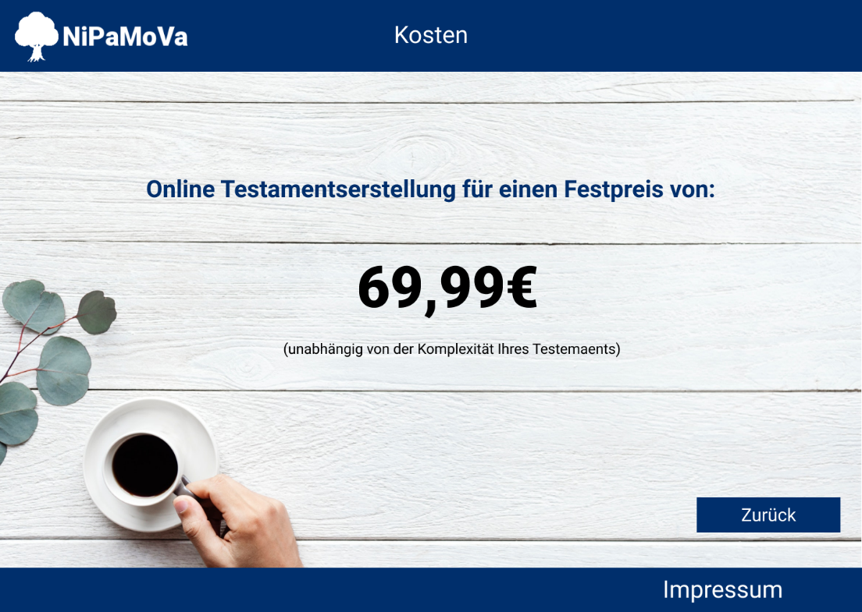

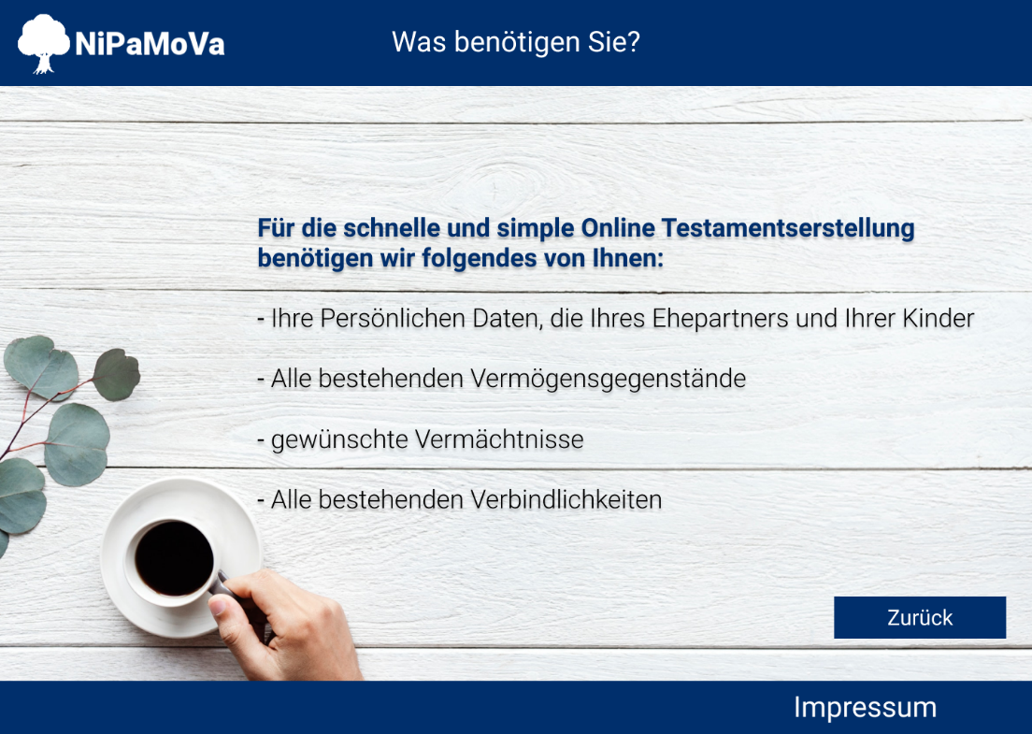

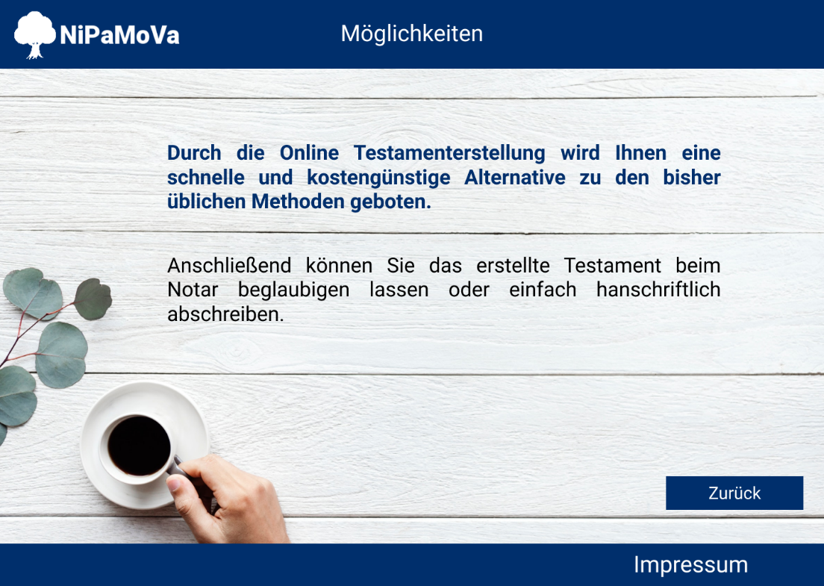

## Persönliche Daten

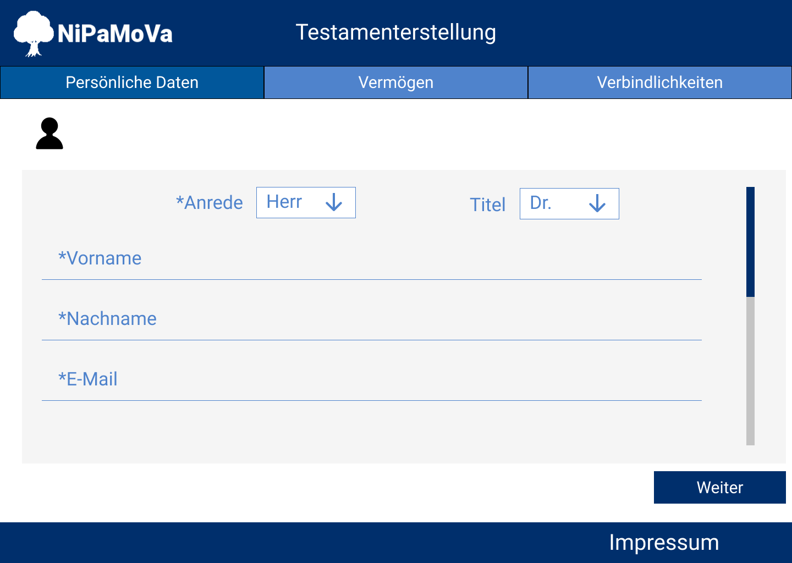

## Vermögen / Vermächtnis

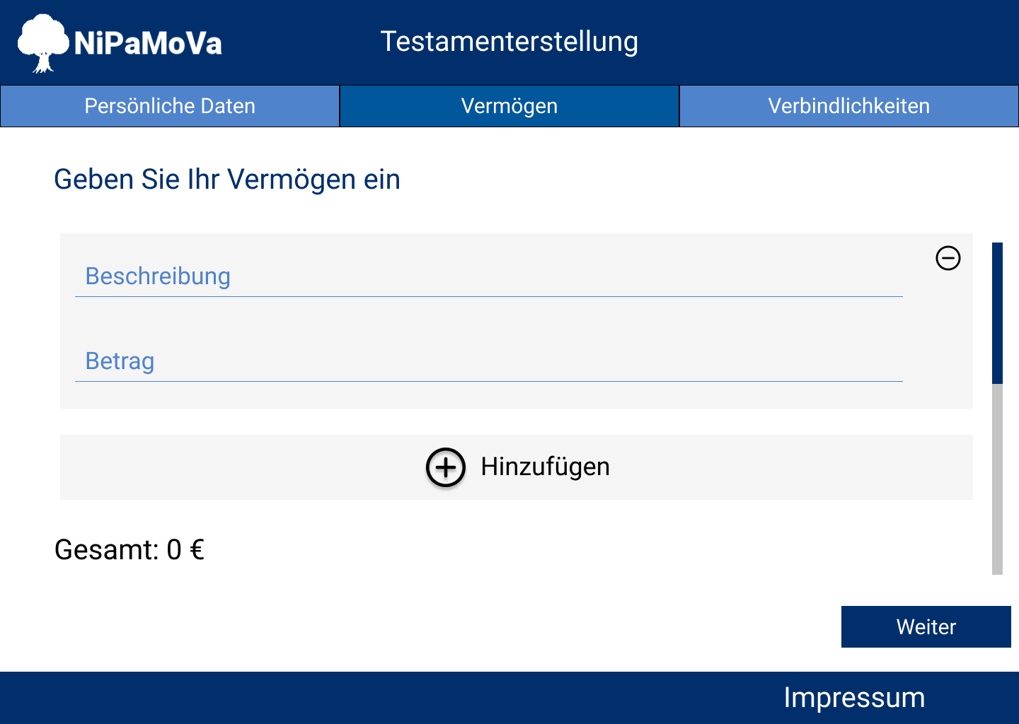

## Verbindlichkeiten

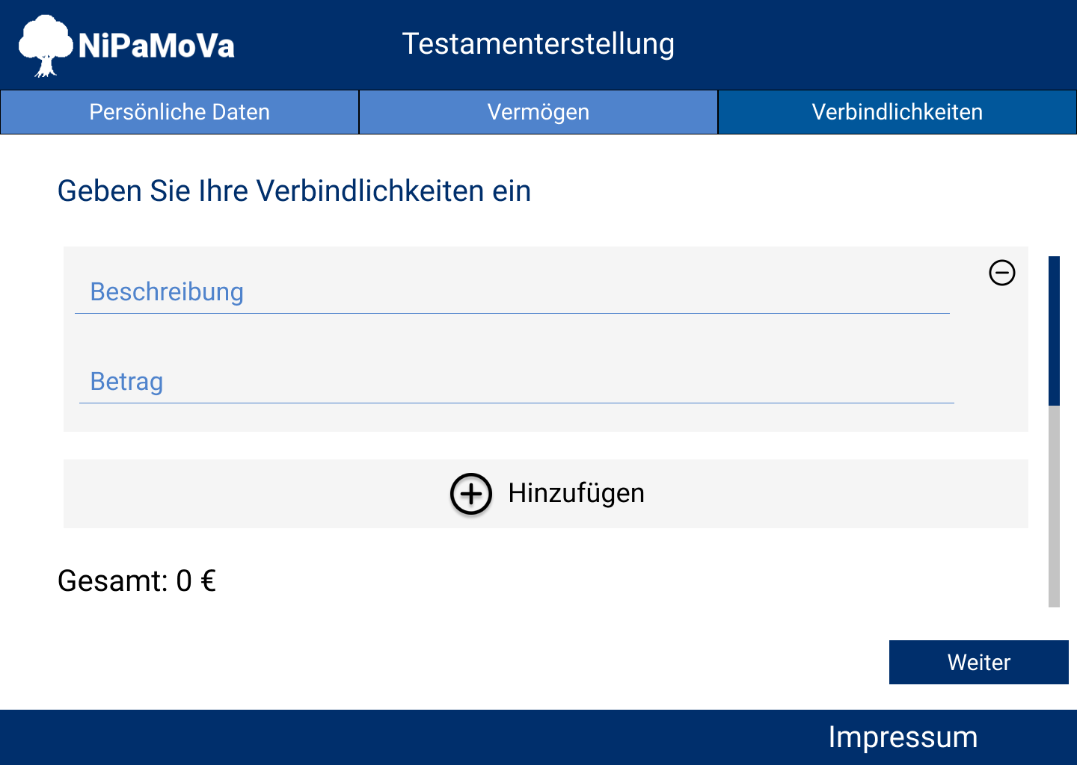

## Zusammenfassung

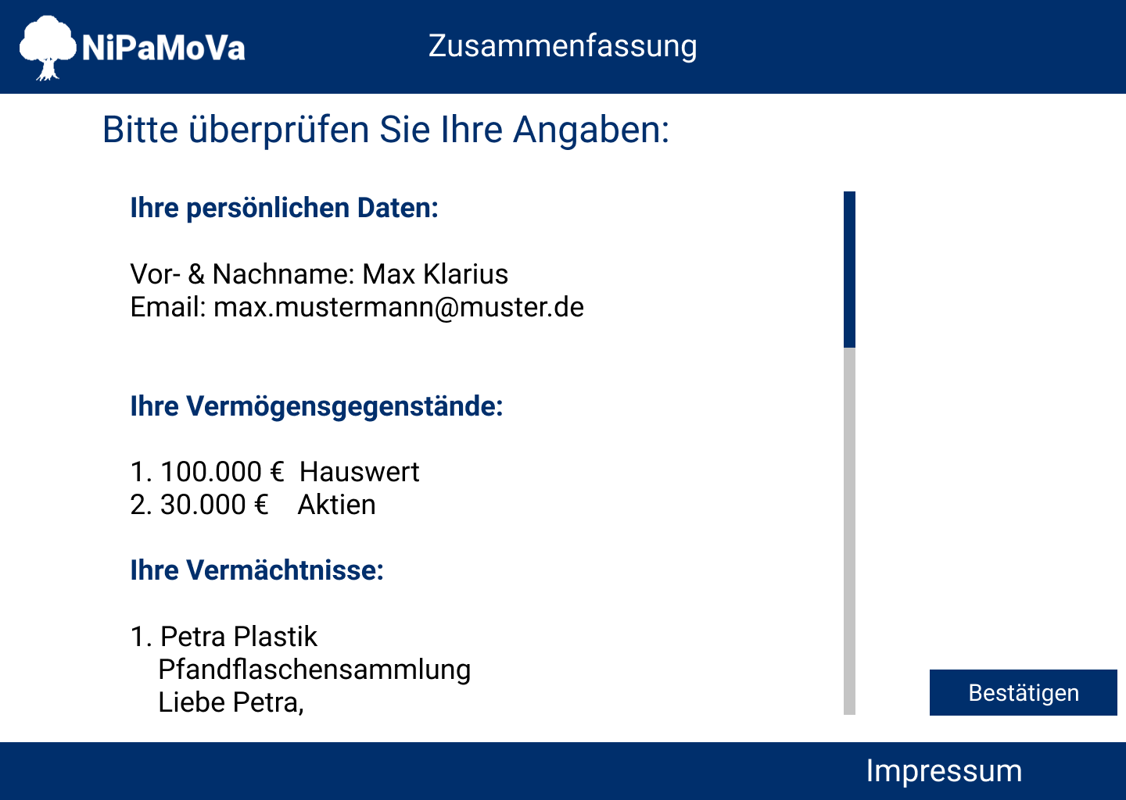

## Abschluss

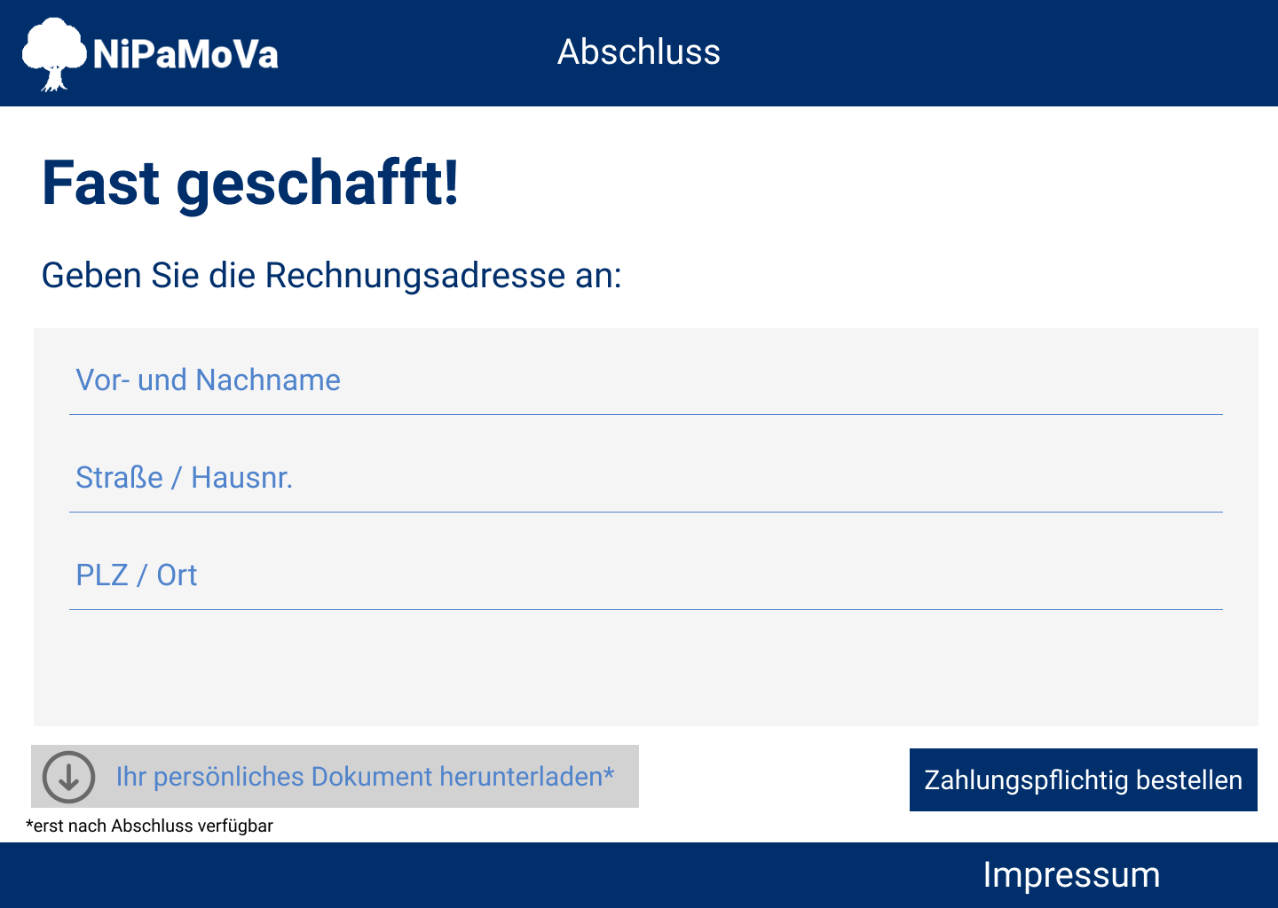

## Übersicht

Auf Feedback des Dozenten haben wir uns dazu entschlossen, noch eine Seite zu Administration hinzuzufügen. Die Seite dient lediglich zu Auskunft aller Testamente, die im Auftrag von NiPaMoVa erstellt wurden. Da wir deshalb noch unsicher sind, auf welche Art wir die Daten am besten darstellen werden, hat das Fachkonzept noch keine finale Skizze.

# Funktionale Anforderungen

## Startseite

Beim Eingeben des Links [www.NiPaMoVa.de](http://www.NiPaMoVa.de) wird der Nutzer auf die Startseite weitergeleitet.

Als Überschrift wird der Text „Herzlich Willkommen bei NiPaMoVa, deine persönliche Onlinetestamentserstellung“ angezeigt. Anschließend befinden sich 3 Button mit den Verlinkungen zu folgenden Informationen:

* Die Funktionen des Onlinegenerators (Aufklärung der Online Testamentserstellung)
* Welche Daten werden für die Testamentserstellung benötigt:
  + Persönliche Daten
  + Vermögen / Vermächtnis
  + Verbindlichkeiten
* Preise

Öffnet der Kunde eine der Informationsseiten, wird dort am unteren rechten Rand ein Zurückbutton eingeblendet, der wieder auf die Startseite verweist.

Anschließend wird dem Kunden der Auswahl-Button unterhalb der Informationsbutton angezeigt:

* Testamentserstellung jetzt starten

Am Ende befindet sich am unteren Seitenrand das Impressum.

## Persönliche Daten

Auf dieser Seite werden alle persönlichen Daten in folgender Reihenfolge untereinander abgefragt:

* Anrede*
* Titel
* Vorname*
* Nachname*
* Geburtsdatum*
* Hast du einen Ehepartner?*
  + Vorname und Nachname Ehepartner
  + Ist der Pflichtanteil von 25% der Erbmasse o.k. oder ändern?
* Hast du Kinder?*
  + Anzahl Kinder
    - Jeweils Vor- und Nachname des Kindes
  + Ist der Pflichtanteil von 25% der Erbmasse (alle Kinder zusammen) o.k. oder ändern?

Nachdem alle Pflichtfelder(*) eingeben wurden, kann der Kunde in der Antragsstrecke mit dem „Weiter“-Button in das nächste Testamentselement „Vermögen / Vermächtnis“ wechseln.

## Vermögen / Vermächtnis

Auf dieser Seite wird der Kunde aufgefordert, sein Vermögen und seine gewünschten Vermächtnisse einzugeben.

Das Vermögen besteht aus:

* Art des Vermögensgegenstandes*
* Höhe des Vermögensgegenstandes*
* Persönliche Beschreibung des Vermögensgegenstandes

Ein Vermächtnis besteht aus:

* Gegenstand*
* Begünstigter*
* Botschaft für den Vermächtnisnehmer

Nachdem alle Pflichtfelder(*) eingeben wurden, kann der Kunde in der Antragsstrecke mit dem „Weiter“-Button in das nächste Testamentselement „Verbindlichkeiten“ wechseln.

## Verbindlichkeiten

Auf dieser Seite wird der Kunde aufgefordert, seine Verbindlichkeiten einzugeben.

Eine Verbindlichkeit besteht aus:

* Art der Verbindlichkeit*
* Höhe der Verbindlichkeit*
* Persönliche Beschreibung der Verbindlichkeit

Nachdem alle Pflichtfelder(*) eingeben wurden, kann der Kunde in der Antragsstrecke mit dem „Ende“-Button in das nächste Testamentselement „Zusammenfassung“ wechseln.

## Zusammenfassung

Auf dieser Seite werden alle angegebenen Daten (persönliche Daten, Vermögen/Vermächtnis & Verbindlichkeiten) nochmal zusammenfassend angezeigt. Ist der Nutzer der Meinung, alle Daten wurden korrekt eigegeben und kann so abgeschlossen werden, befindet sich am unteren Ende der Zusammenfassungsseite ein Bestätigungsbutton.

## Abschluss

Hier müssen zum Abschließen der Testamentserstellung noch folgende Daten ergänzt werden:

* Email Adresse*
* Rechnungsadresse*
  + Vor- und Nachname
  + Straße / Hausnr.
  + PLZ/ Ort

Nachdem alle Pflichtfelder(*) eingeben wurden, kann der Kunde die Antragsstrecke mit dem „Zahlungspflichtig bestellen“ -Button die Testamentserstellung abschließen.

Anschließend erscheint noch ein Popup mit einer Information „Erstellung deines persönlichen Testaments erfolgreich – Das Testament wird an deine angegebene Email Adresse versendet“.

Mit diesen Daten erhält der Kunden anschließend eine Email mit der dazugehörigen Rechnung für die Testamentserstellung.

Sobald alle Vorgänge abgeschlossen sind, ist auf dieser Seite eine Schaltfläche zum persistieren des Testaments vorhanden.

## Übersicht

Mit einer speziellen URL kann man auf eine Übersichtsseite gelangen. Diese Seite könnte z.B. von einem Notar verwendet werden, um mehrere Testamente zu verwalten. Der Plan ist es, die Daten hier tabellarisch aufzuzeigen und nach verschiedenen Kriterien filtern zu können.

# Technologieauswahl

## Art der Webanwendung

Wir haben uns für eine komplett **browserseitige Webanwendung** entschieden, da die geplante Software des Projekts als Hauptfunktion, das erfassen von Daten hat. Diese Daten müssen nicht mit weiteren komplexen Berechnungen verarbeitet werden und lediglich persistiert werden. Daher haben wir einen angebundenen Server als unnötig für die geplanten Funktionen erachtet.

## Clientseitige Technologien

Bei clientseitigen Technologien wird auf HTML, CSS und JavaScript gesetzt.

Vorerst wählen wir zum persistieren unserer Daten die Technologie Firebase, da sich die Technologie für ein Webprojekt anbietet und leicht integriert werden kann. Dieses persistieren unserer Daten ermöglicht es uns auch später die Daten wieder aufzurufen und somit durchsuchen zu können. Da wir auf serverseitige Technologien verzichten, müssen die üblichen Aufgaben eines Servers, wie z.B. das Aufrufen von Daten, nun Clientseitig mit JavaScript nachgebildet werden.

Damit die Seite ein modernes Design beinhaltet und mit der Absicht, dass der Inhalt auch auf mittelgroßen Geräten richtig dargestellt werden kann, haben wir uns entschieden, das Framework Bootstrap einzubinden. Zusätzlich ist Bootstrap von jQuery abhängig und somit wird diese Libary auch in das Projekt eingebunden.

Hinsichtlich des CSS werden wir auf Technologien, wie Sass oder Lass verzichten, da wir eine übersichtliche Anzahl von zu stylenden Komponenten im Projekt haben.

Wir haben außerdem keine externen Schnittstellen, bzw API’s verwendet, da die Anwendung nicht auf externe Daten angewiesen ist.